'Red Haired Men' van Alexander Vantournhout: een halsbrekend bommetje spelplezier
Els Van Steenberghe Els Van Steenberghe is theaterrecensent.
14/01/19 om 14:00 - Bijgewerkt op 16/01/19 om 09:40
Bron: Knack Focus
Samen met drie kompanen vertaalt circus- en danskunstenaar Alexander Vantournhout het absurde universum van Daniil Charms naar een voorstelling vol acrobatische hoogstandjes maar met iets te weinig betekenis.
★ ★ ★ ★ ★
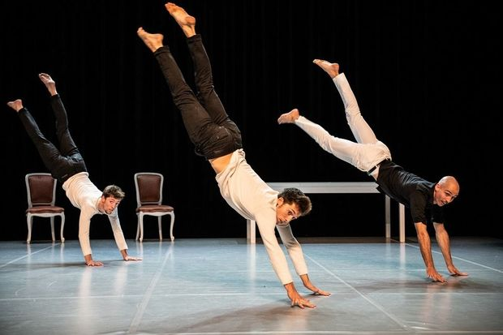
© Bart Grietens
Beeld je een holle balk in van ongeveer anderhalve meter lang en veertig centimeter breed. Denk nu aan vier grote, gespierde mannen. En bedenk hoe die mannen allemaal in die balk passen. Gelukt? Neen? Onmogelijk, vindt u? Dan zag u Red Haired Men nog niet. In die nieuwste worp van circuskunstenaar en choreograaf Alexander Vantournhout doen de vier performers - waaronder Vantournhout - exact dát. Onder meer.
Met hun lenige lijven halen Ruben Mardulier, Winston Reynolds, Axel Guerin en Vantournhout de meest halsbrekende toeren uit op een witgelakte scène waar een paar stoeltjes, een tafel en de balk als 'speelmateriaal' gelden. Hun missie? Het absurde universum van de Russische auteur Daniil Charms (1905 - 1942) naar de circus/dansscène vertalen. Charms voert in zijn werk probleemloos roodharige, lichaamsloze mannen op of vijfkoppige wezens. Charms vluchtte de fantasie in om, via die omweg, kritiek te uiten op de politieke chaos waarin zijn land in de eerste helft van de twintigste eeuw verzeilde.
In Red Haired Men is geen politieke boodschap te bespeuren. Er zijn vier atletische mannen, een minimalistisch decor en muziek van Mozart. Met deze ingrediënten worden enkele grappige scènes (waarin Vantournhout test hoe Charms' verhalen in het West-Vlaams zouden klinken) en vooral acrobatische scènes gebrouwen.
Op een bepaald moment staan alle mannen op het trillende lijf van Axel Guérin. Enkele tellen later trachten ze een lichaamspiramide-op-tafel te maken én proberen die tafel te verlengen met de benen van Guérin. Absurd gewaagd!
Er wordt in en omheen de balk gedanst, met weidse bewegingen en vervaarlijke luchtsalto's. Ze stoeien met stoelen en met elkaars lijven, die soms aan elkaar worden vastgeklonken of als opstapje worden gebruikt. Op een bepaald moment staan alle mannen op het trillende lijf van Axel Guérin. Enkele tellen later proberen ze een menselijke piramide te maken op een tafel, die ze bovendien verlengen met de benen van Guérin. 'Absurd gewaagd!', denk je. Maar Vantournhout en co zijn sluw en bedriegen je met hun lijven terwijl je ernaar tuurt.
U ziet het al helemaal voor u? U voelt de spanning plus de angst dat het fout kan lopen? Dat is exact wat Red Haired Men doet: je vol sensatie naar de acrobatische capriolen van dit getalenteerde viertal laten staren. Punt. Toch hadden we hier liever geen punt geplaatst, want Charms' vlucht in het absurdisme wortelde in engagement en was daardoor doordrenkt van betekenis.
Red Haired Men doet je vol spanning naar de acrobatische capriolen van dit getalenteerde kwartet staren. Punt. We hadden hier liever géén punt geplaatst.
Red Haired Men is bovenal doordrenkt van spel- en kijkplezier. De mannen lijken geen missie te hebben, behalve zichzelf én het publiek amuseren met acrobatische hoogstandjes. Dat is mooi, maar ook wat mager, vooral omdat Vantournhout er net naar streeft om de circuskunst tot zoveel meer te maken dan de kunst van het pronken met gejongleer en acrobatiek.
Red Haired Men reist vanaf 18 januari 2019 door Vlaanderen, Frankrijk, Nederland en Zwitserland. Alle info: www. alexandervantournhout.be

Bron: https://focus.knack.be/entertainment/podium/red-haired-men-van-alexander-vantournhout-een-halsbrekend-bommetje-spelplezier/article-review-1406727.html?cookie_check=1552916910

